Подготовительная группа
Социальный мир
Тема: «9 мая - День Победы»
Материал: иллюстрации и фотографии военных лет.
Теоретический материал
Отгадайте загадку:
Вдруг из черной темноты
В небе выросли кусты.
А на них-то голубые,
Пунцовые, золотые
Распускаются цветы
Небывалой красоты.
И все улицы под ними тоже стали голубыми,
Разноцветными. (Салют)
- Какие праздники сопровождаются салютом?
- Какой праздник наша страна отмечает 9 мая?
- Сколько лет длилась Великая Отечественная война?
- Сейчас мы закроем глаза и перенесемся в прошлое.
Звучит мелодия песни «С чего начинается Родина» (сл. М. Матусовского, муз. В. Баснера).
Беседа о Великой Отечественной войне.
В этом году наша страна отмечает 75 Великой Отечественной войны!
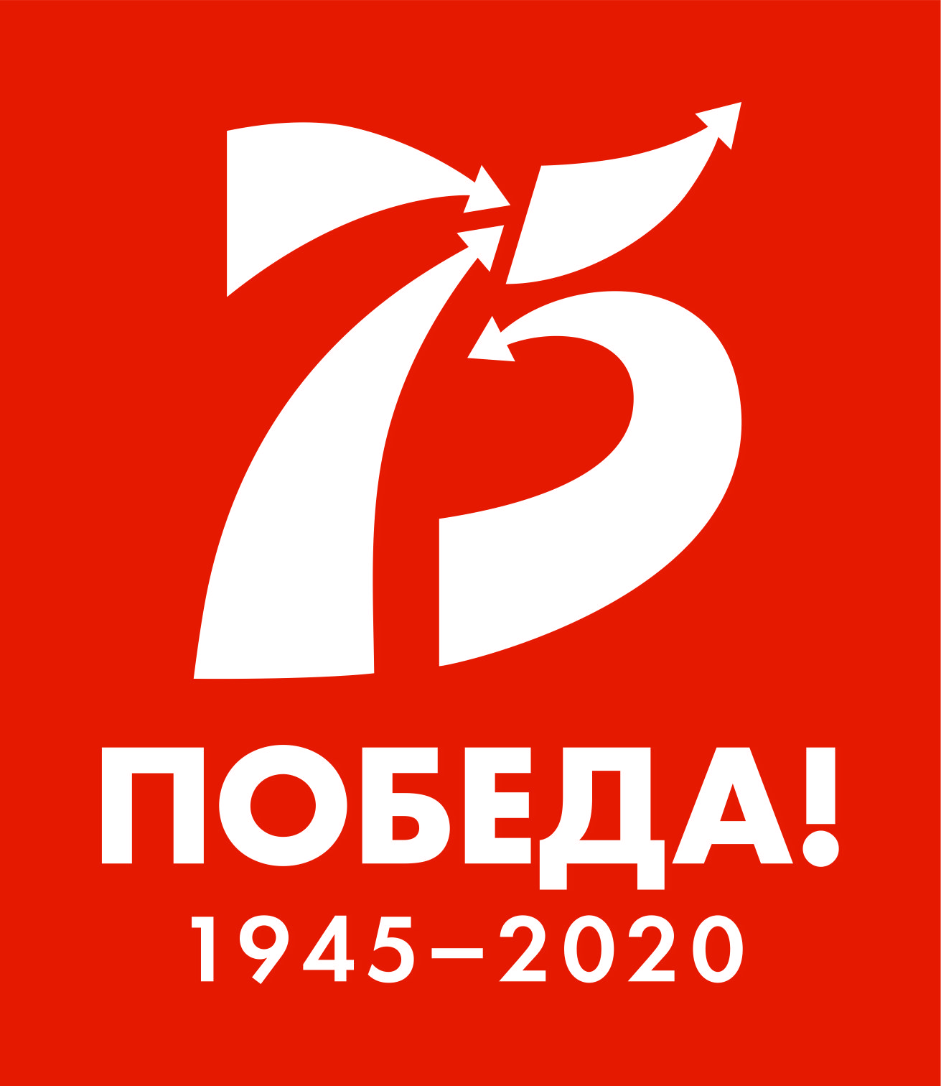
- Был летний, солнечный, воскресный денек 22 июня. Ласково светило солнышко, согревая землю своими лучами. Шептались друг с другом цветы и трава. Пели птицы на все голоса. Люди просыпались. Строили планы на выходной день. Ничего не предвещало беды. И вдруг из репродукторов донеслась страшная весть о том, что фашистская Германия напала на нашу страну. Над нашей Родиной повисла угроза потери независимости, свободы. Не хотелось верить в этот страшный сон, погрузивший мир в бездну сумасшествия. Ведь все было так хорошо: июнь, летние отпуска, выпускные балы в школах. Вальс выпускников. У которых, казалось все впереди, еще накануне. Но звучали объявления: “От Советского информбюро. Сегодня в 4 часа утра без всякого объявления войны немецкие войска атаковали нашу страну. На границах идут бои. Мы призываем к спокойствию. Наше дело правое! Враг будет разбит! Победа будет за нами!”
Люди собрались на митинги. Они поклялись все как один встать на защиту Родины. Вот тогда и появился плакат «Родина – мать зовет» 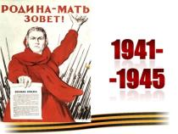
22 июня 1941года на нашу страну напали враги - фашисты.
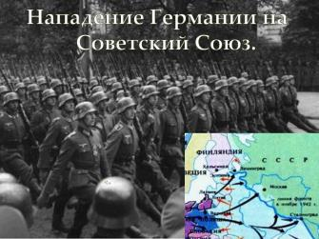
Огромная, хорошо вооруженная фашистская армия покорила многие государства Европы и теперь стремилась поставить на колени нашу великую Родину. Фашисты думали, что они самые главные в мире, а все остальные люди должны им подчиняться. Началась Великая Отечественная война, которая продолжалась четыре года.
Наш народ перенес страшную и тяжелую войну и вышел победителем.
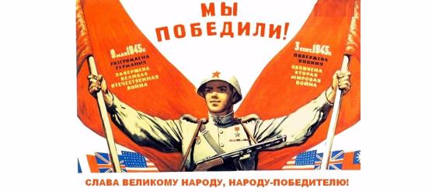
На борьбу с врагом поднялся весь народ, от мала до велика. В тылу трудились женщины и дети: выпускали снаряды, шили одежду, лечили раненных. “Все для фронта” - звучал лозунг военных лет!
На морях, реках, на суше и в небе, в лесах и болотах шли ожесточенные бои. Многие не вернулись с войны, но память о них вечно живет в наших сердцах. Мы всегда помним о них.
Почтим их память минутой молчания.
Во многих семьях сохранились солдатские треугольники — письма.
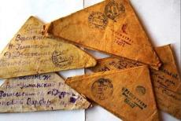
Во время войны конверты и марки были не нужны, т. к. их было не достать в условиях боя. Солдаты писали письма, складывали их треугольником, а сверху писали адрес. Письма присылали с фронта отцы и братья. Они писали, что вернутся домой с победой. Храбро сражались наши воины на фронтах Великой Отечественной.
На войне сражались не только мужчины, но и женщины. Они были медсестрами, врачами, санитарками, разведчицами, связистками. Многих солдат спасли от смерти добрые женские руки.
Шло время. В прошлом оставались этапы пути: Москва - 41, Сталинград - 42, Курск - 43, в 44 - советская армия вышла за границы СССР, и близился заветный день - 9 Мая 45 года.
Четыре с половиной года продолжалась Великая Отечественная война. Наши солдаты храбро сражались в боях. Те, кто оставался в тылу, работали на заводах, фабриках, делали оружие: танки, автоматы, самолеты, минометы и пушки. Военные эшелоны везли на фронт вооружение, медикаменты и одежду, пищу для бойцов. Наконец враг был сломлен! Воины освободили от фашистских захватчиков не только нашу Отчизну, но и многие страны Европы. Они дошли до Берлина и водрузили на Рейхстаге красный флаг.

Физкультминутка:
- На одной ноге постой – ка Дети стоят на правой ноге
Будто ты солдатик стойкий.
Ногу левую к груди,
Да смотри – не упади.
А теперь постой на левой, Стоят на левой ноге
Если ты солдатик смелый.
Раз, два – дружно в ногу. Шагают
Три, четыре – тверже шаг.
Наш народ сложил о Родине много пословиц и поговорок. Послушайте их и постарайтесь закончить, скажите последнее слово.
Нет в мире краше Родины. (нашей)
Берегите землю родимую, как мать. (любимую)
Для Родины своей ни сил, ни жизни не. (жалей)
Много на свете разных земель, лучше родной нет. (никакой).
О каком городе говорится в стихотворении?
Москва окрыляет любого из нас
И учит работать и жить.
И тот, кто в Москве побывал хоть раз,
Не может ее позабыть.

Оккупация Ростова-на-Дону.

Город Ростов-на-Дону дважды за время войны попадал под немецкую пяту. Первая оккупации длилась всего восемь дней (с 21 по 29 ноября 1941), затем гитлеровцев выбили из города. Вторая оккупация была гораздо длиннее и кровавее, и в общей сложности длилась 205 дней (24 июля 1942 - 14 февраля 1943). За это время было расстреляно около 40 тысяч жителей Ростова (из них около 30 тысяч евреев), более 50 тысяч ростовчан угнаны на рабский труд в Германию, а сам город полностью разрушен (официально был включен в 10-ку самых разрушенных русских городов, подлежащих восстановлению в первую очередь). На сегодняшний день скопилось довольно много интересного визуального материала из того страшного времени, поэтому эти серии статей будут, своего рода, фотоальбомами с короткими пояснениями. Все это для того, чтобы и вы смогли заглянуть через маленькое окошко в то великое, героическое, но очень страшное время титанов.
Д/ и «Кто служит в армии»
– В ракетных войсках служат (ракетчики).
– Кто служит в танковых войсках? (В танковых войсках служат танкисты)
– Кто служит в пехотных войсках? (В пехотных войсках служат пехотинцы)
– Кто несёт службу в море? (В море несут службу моряки)
– Кто охраняет нашу Родину в небе? (В небе нашу Родину охраняют лётчики)
– Кто охраняет нашу Родину на границе? (на границе охраняют нашу Родину пограничники)
Ребята, скоро вы вырастите, станете взрослыми, и каждый из вас сможет встать на защиту своего Отечества.
Что значит защищать Родину?
Утром 9 мая в городах России проходят парады.
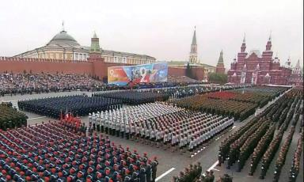
Ветераны, которые участвовали в той войне, надевают ордена и медали, устраивают торжественные шествия по улицам, люди дарят им цветы.
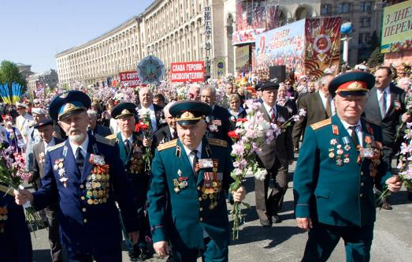
Потом ветераны собираются вместе и вспоминают своих боевых товарищей, о том, как они воевали, поют песни военных лет. В День Победы участники войны, люди младшего возраста и дети возлагают венки и цветы к военным памятникам, А также все жители нашей страны стараются по возможности прикрепить к одежде на груди, в области сердца символику Победы над фашизмом – георгиевскую ленточку.

